TÍTULO: ANÁLISIS DE MODELOS DE APRENDIZAJE AUTOMÁTICO PARA LA PREDICCIÓN DE LA CONCENTRACIÓN DE PLATA EN LA ZONA GEOLÓGICA DEL NUDO MINERAL CENTRAL (REGIÓN AUTÓNOMA DE CHUKOTKA - RUSIA)
Tema: Optimización de procesos en Minería con Analítica de datos (Aplicaciones de IA, Simulación y Gemelos Digitales, IOT)
Categoria: Minería 4.0
Autores : Figueroa B. F. K.¹, Savinova O. V.²
¹ Peru, Universidad Continental (UC), Docente de la Facultad de Ingenieria de minas,bfigueroa@continental.edu.pe, ffigueroa.balvin@gmail.com, +51 925008 247
² Rusia-Almetyevsk,Senior Researcher Tatar Oil Research and Design Institute (TatNIPIneft) ,logvinenkoov@tpu.ru,+7 923 410 55 96
Palabras claves: Cinturón volcánico Okhotsk-Chukotka (OCVB), Plata (Ag), XGBoost, Aprendizaje automático.
El nudo mineral central de oro y plata se encuentra en la zona metalogenética Kanchalano-Amguemskaya, que forma parte de la zona interna del cinturón volcánico Okhotsk-Chukotka (OCVB). Los minerales útiles del área se formaron durante la etapa minerogenética del Cretácico, coincidiendo con el período de formación del OCVB. La mineralización más característica de la zona metalogenética Kanchalano-Amguemskaya es de tipo oro-plata. A 25 km al noroeste se encuentra el yacimiento de oro y plata Valunistoye, actualmente en explotación, seleccionado como objeto análogo de referencia con importancia industrial establecida para la zona prospectiva central (Shirshov S.A, 2020).
Objetivo del estudio: Analizar y comparar la precisión de una red neuronal artificial (ANN) y tres métodos de aprendizaje automático (ML) para predecir el contenido de plata (Ag) en función de datos geoquímicos obtenidos mediante análisis espectral semicuantitativo de 16 elementos (Pb, As, Cr, W, Ni, Co, Bi, Mn, Ba, Be, Li, Mo, Sn, Cu, Ag y Zn).
El material de partida es un conjunto de datos que contiene 8920 muestras y 19 variables, incluyendo coordenadas, profundidad y concentraciones de elementos. En la fase inicial del análisis, se evaluó la distribución de los datos recopilados. Este paso es crucial para comprender cómo se distribuyen las concentraciones de plata en las muestras geoquímicas. Al verificar la distribución de los datos, se observó que no seguían una distribución normal estándar.
Dado que los datos no presentaban una distribución normal, se aplicaron métodos de normalización. El objetivo de la normalización es hacer que los datos sean más comparables y adecuados para el análisis posterior (James et al., 2013). En este caso, la normalización robusta ayudó a reducir el impacto de los valores atípicos y mejorar la distribución de los datos. Además de la normalización, se utilizó la transformación logarítmica natural (ln). La transformación logarítmica es un método común para procesar datos asimétricos cuando no siguen una distribución normal (Carranza, E.J.M., 2011). Esta transformación reduce la varianza y facilita el análisis estadístico y la modelización.
Para mejorar aún más la calidad de los datos, se implementó un proceso de eliminación de valores atípicos. Los valores atípicos son observaciones inusuales que pueden distorsionar los resultados del análisis (Pearson, R. K., 2002). Eliminar estos valores garantiza que los datos anómalos no afecten negativamente a los modelos de aprendizaje automático.
Los datos se dividieron en conjuntos de entrenamiento y prueba para entrenar y evaluar el rendimiento de los modelos, respectivamente. Esta división asegura que los modelos puedan generalizar sobre datos no vistos. A través de la búsqueda en malla (grid search) se seleccionaron los parámetros óptimos para los modelos. Este proceso permite ajustar los hiperparámetros de los modelos de ML para lograr el mejor rendimiento posible.
La relación entre las variables geoquímicas se estableció utilizando cuatro enfoques principales: análisis factorial, agrupamiento aglomerativo, análisis de clúster y el método k-means. El análisis factorial identificó patrones clave en las variables, simplificando la interpretación. El agrupamiento aglomerativo agrupó elementos con perfiles similares, mientras que el análisis de clúster agrupó variables relacionadas. El algoritmo k-means agrupó elementos según características comunes. Estos enfoques revelaron patrones y relaciones entre variables que influyeron en la elección del modelo de aprendizaje automático para estimar las concentraciones de plata.
En cuanto a la arquitectura del modelo de red neuronal artificial (ANN), esta fue desarrollada con una estructura secuencial que incluye varios niveles: una capa de entrada, una capa oculta y una capa de salida. Durante el proceso de entrenamiento, la ANN fue ajustada durante 75 épocas, observándose una corrección efectiva que minimizó las discrepancias entre las predicciones del modelo y los valores reales. Los valores máximos del coeficiente de determinación (R²) alcanzaron 0,6187 en el conjunto de entrenamiento y 0,6646 en el conjunto de prueba.
Para la optimización del método de máquinas de vectores de soporte (SVM), se consideró el parámetro C, que equilibra la maximización de la precisión y la minimización de los errores de clasificación. Además, se aplicó la estandarización de datos mediante el Standard Scaler para asegurar una ponderación uniforme de las variables en el modelo. La evaluación mostró un valor de R² de 0,6555 en el conjunto de entrenamiento y de 0,6512 en el conjunto de prueba.
Por otro lado, el modelo de XG Boosting utilizó el regresor XGB Regressor con ajustes en varios parámetros clave. Se realizaron 1000 iteraciones de entrenamiento y se estableció una profundidad máxima de 7 para controlar la complejidad del modelo. El parámetro eta fue fijado en 0,01 para influir en la velocidad de aprendizaje, y colsample_bytree fue establecido en 0,8 para introducir cierto grado de aleatoriedad en el proceso.
Los resultados obtenidos con el modelo de XG Boosting fueron ideales. El coeficiente de determinación (R²) alcanzó un valor máximo de 0,8955 en el conjunto de entrenamiento, lo que indica que el modelo fue capaz de explicar aproximadamente el 89,55% de la variabilidad de los datos de entrenamiento. En el conjunto de prueba, el R² fue de 0,7481, lo que sugiere que el modelo logró explicar alrededor del 74,81% de la variabilidad de los datos no vistos (ver Fig. 1).
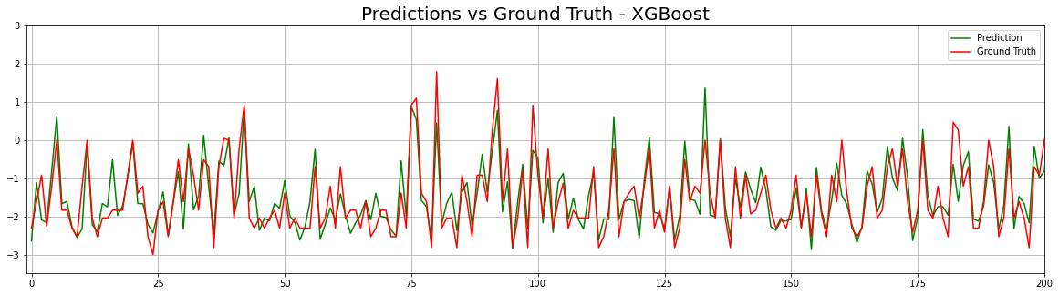
Fig. 1. Comparación de las predicciones (Prediction) con los valores reales (Ground Truth) en el modelo XGBoost.

Además, se realizó una validación cruzada con el objetivo de calcular el error absoluto medio (MAE). Los resultados mostraron un valor medio de MAE igual a 0,354, lo que aumentó la eficiencia y la fiabilidad del modelo XG Boosting en la predicción de la concentración de plata.
Finalmente, se evaluó el modelo de bosque aleatorio (Random Forest, RF). Se consideró el parámetro max_depth, al cual se le asignó un valor alto de 1000 para controlar la profundidad máxima de los árboles. En el conjunto de entrenamiento, el modelo Random Forest alcanzó un valor máximo de R² de 0,9604. En el conjunto de prueba, el R² fue de 0,7262, lo que sugiere que el modelo fue capaz de explicar aproximadamente el 72,62% de la variabilidad de los datos no vistos.
Los resultados se presentaron en una tabla que resume los valores de R² para cada método en diferentes grupos, según su índice de correlación (Tabla 1), donde cada grupo representa un enfoque analítico distinto. A cada método se le asignó un puntaje según su rendimiento.

Tabla 1. Comparación de la eficacia de predicción basada en R² por grupos
Group | Relationship indices | ANN | SVM | XG BOOST | RF | Rank
1 | All data | 0.6620 | 0.6512 | 0.7481 | 0.7262 | 1
2 | Factor analysis | 0.6398 | 0.6065 | 0.6896 | 0.6960 | 4
3 | Agglomerative cluster | 0.4527 | 0.3320 | 0.5155 | 0.5801 | 5
4 | Cluster by variables | 0.6646 | 0.6386 | 0.7227 | 0.7222 | 2
5 | K-means | 0.6390 | 0.6107 | 0.7171 | 0.7032 | 3

Desde el punto de vista de la similitud, todos los métodos de modelado compartieron un enfoque común para la evaluación de la concentración de plata. Todos demostraron la capacidad de captar la variabilidad de los datos, aunque con distintos niveles de precisión. Además, los resultados reflejan una coherencia general en los rangos asignados a los métodos, lo que sugiere cierta estabilidad en su eficacia relativa dentro de los distintos grupos.
Sin embargo, también se observaron diferencias significativas entre los métodos. XGBoost obtuvo la puntuación R² más alta en la mayoría de los grupos, lo que indica su superioridad en términos de precisión predictiva. SVM y Random Forest (RF) también mostraron buenos resultados, mientras que ANN y SVM presentaron, en algunos casos, desempeños algo inferiores (ver Fig. 2).

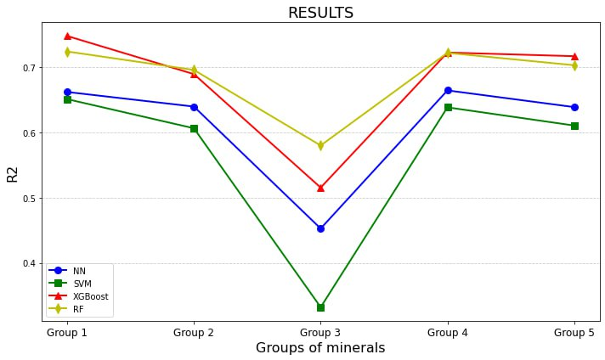
Fig. 2. Comparación de los resultados de predicción del coeficiente de determinación (R²) para cada grupo.

Este estudio resalta la importancia de aplicar y analizar no solo un único método, sino varios enfoques de aprendizaje automático en el campo de la exploración de recursos minerales. Esto contribuye a una evaluación más completa y precisa de las concentraciones de metales preciosos en los yacimientos minerales.

Lista de referencias:
- Ширшов С.А. Поисковые работы на золото и серебро в пределах Центрального рудного узла Канчалано-Амгуэмской рудной зоны (Чукотский АО) // Проектная документация. 2020. Москва.
- Carranza, E.J.M. Analysis and mapping of geochemical anomalies using log ratio-transformed stream sediment data with censored values // Journal of Geochemical Exploration. 2011. V. 110. P. 167-185. doi: 10.1016/j.gexplo.2011.05.007.
- Ibrahim, B., Majeed, F., Ewusi, A., & Ahenkorah, I. Residual geochemical gold grade prediction using extreme gradient boosting // Environmental Challenges. 2022. V. 6. https://doi.org/10.1016/j.envc.2021.100421.
- James, G., Witten, D., Hastie, T., & Tibshirani, R. An Introduction to Statistical Learning // Springer. 2013.
- Pearson, R. K. Outliers in process modeling and identification // IEEE Transactions on Control Systems Technology. 2002. V. 10(1). P. 55-63. doi: 10.1109/87.974338

Reseña profesional:
(PE) Freedt Figueroa Balvin es ingeniero de minas con maestría en Geología por la Universidad Nacional Politécnica de Investigación de Tomsk (Rusia). Se especializa en prospección de yacimientos estratégicos, con experiencia en operaciones mineras y geología aplicada. Ha participado en eventos científicos internacionales y nacionales en rusia sobre procesos de formación de yacimientos minerales.
(RU) Olesya Savinova es doctora en Geociencias y actualmente se desempeña como investigadora senior en el Tatar Oil Research and Design Institute (TatNIPIneft). Anteriormente fue profesora asociada en la Universidad Politécnica de Tomsk y doctora en Geociencias, con una destacada trayectoria en geología económica. Su investigación se centra en la mineralogía, petrografía, depósitos de oro y procesos geológicos, con más de 19 publicaciones científicas. Su experiencia abarca desde el estudio de sistemas hidrotermales y mineralización aurífera hasta la caracterización de minerales en ambientes extremos de Siberia y Asia Central.

